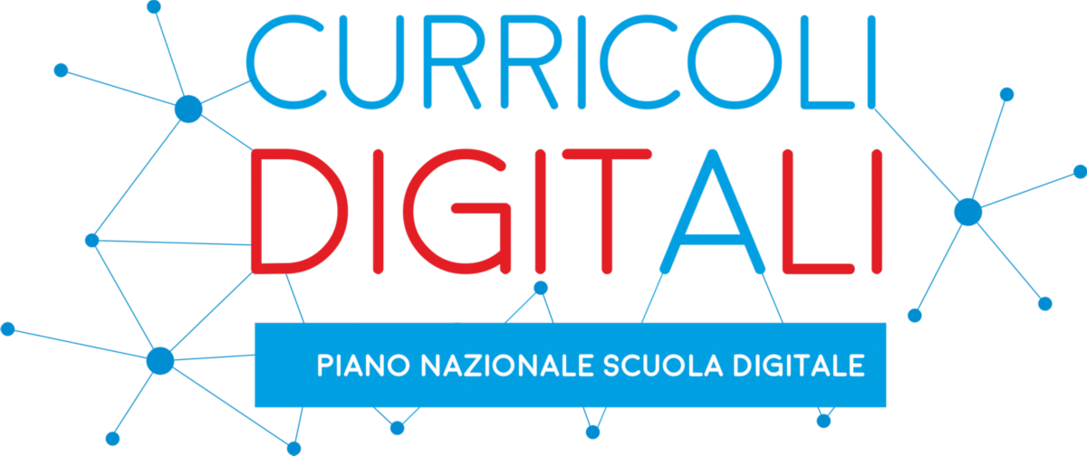

**L’Italia prepara i giovani sui Big&Open Data**

Entra nel vivo il progetto “**A primer on Big&Open Data**”, della durata di 2 anni, finalizzato alla definizione di un innovativo Curricolo Digitale per **formare gli studenti delle scuole secondarie superiori ad operare sui dati massivi (Big Data) e aperti (Open)** in modo consapevole ed efficace.

In una società sempre più basata sui dati, il curricolo mira a formare cittadini coscienti del ruolo strategico che i dati hanno per l’uomo e per l’ambiente. Un percorso trasversale che integra la formazione algoritmica con la programmazione informatica e l’applicazione di nuove metodologie guidate dai dati, alterna attività online e non, offre lezioni frontali arricchite da video e completate dallo studio individuale, mettendo a disposizione dei docenti una guida per costruire insieme agli studenti ambienti e applicazioni interattive.

Il progetto - all’avanguardia in Italia in quest’ambito - è finanziato dal **Ministero dell’Istruzione** nell’ambito dell’azione 15, Curricoli Digitali, del **PNSD** (Piano Nazionale Scuola Digitale) e coordinato

dal **Liceo Scientifico “Marie Curie” di Giulianova** (TE), capofila della rete di scuole composta anche dall' **I.I.S. "Luigi di Savoia" di Chieti**, dal **Liceo "Enrico Medi" di Senigallia** e dall'**I.I.S. "Umberto Pomilio" di Chieti**.

**25 docenti** provenienti da **11 regioni** italiane saranno formati sui temi del progetto e contribuiranno alla messa a punto del curricolo attraverso la sua sperimentazione nelle classi.

Collaborano all’iniziativa istituzioni e strutture di alto profilo: l’**Università dell’Aquila**, l’**Università di Camerino** ed il **Laboratorio “Informatica e Scuola”** del **CINI** (Consorzio Interuniversitario Nazionale per l’Informatica) che con le loro competenze in ambito informatico provvederanno alla costruzione dei materiali didattici e alla formazione dei docenti; il **Centro Ricerche Themis** per le competenze psico-pedagogiche ed il monitoraggio della sperimentazione con relativa attività di comunicazione; **Loccioni,** come partner industriale del progetto.

Le informazioni sul progetto sono disponibili al seguente indirizzo: <https://www.liceomariecuriegiulianova.it/big-open-data/>